**Konzeption der Kinderkrippe**

**G L Ü C K S P I L Z**

Inhalt

1. Vorwort 5

1.1 Träger 5

1.2 Leitung 7

2. Kinderkrippe Glückspilz 8

2.1 Anschrift Träger und Krippe 8

2.2 Lage 9

2.3 Räumlichkeiten 9

2.4 Pädagogisches Personal 12

2.5 Informationen 14

2.5.1 Aufnahme 14

2.5.2 Öffnungszeiten und Schließtage 15

2.5.3 Aufsichtspflicht 15

2.5.4 Telefonzeiten 16

2.5.5 Buchungszeiten mit Gebühren 16

3. Leitbild 18

4. Unser Bild vom Kind 19

5. Rolle des Personals 20

6. Unser Alltag 21

6.1. Schwerpunkt unserer pädagogischen Arbeit 24

7. Basiskompetenzen 25

7.1 Personale Kompetenz 25

7.2 Kompetenzen zum Handeln im sozialen Kontext 26

7.3 Lernmethodische Kompetenz 26

7.4 Kompetenter Umgang mit Veränderungen und Belastungen 27

8. Partizipation 27

9. Eingewöhnungsmodell 28

9.1 Eingewöhnungsablauf 28

9.2 Übergang in den Kindergarten 30

10. Qualitätssicherung 31

10.1 Teambesprechungen 31

10.2 Kindeswohlgefährdung 31

11. Elternarbeit 33

12.1 Portfolio 34

12.2 Entwicklungsdokumentation 34

12.3 Lerngeschichten 35

12.4 Kollegialer Austausch 35

13. Vernetzung 36

14. Schlusswort 37

15. Impressum 37

# Vorwort



## Träger

Liebe Eltern,

sehr geehrte Damen und Herren,

mit den vorliegenden Konzeptionen halten Sie jeweils eine Dokumentation in Händen, die übersichtlich und verständlich darstellt, was unsere Tageseinrichtungen ausmacht und wie moderne Kinderbetreuung im Markt Essenbach „funktioniert“.

Ich gratuliere zu diesen überarbeiteten Werken, die unsere pädagogische Ausrichtung für jedermann sichtbar machen.

Dem Leser wird ein umfassender Einblick in den Alltag unserer Kinderbetreuungseinrichtungen gewährt und gleichzeitig deutlich zum Ausdruck gebracht, dass die uns anvertrauten Kinder im Mittelpunkt stehen.

Auch wenn die Eltern und die Familie stets die erste und wichtigste Bindungs- und Erziehungsinstanz für unsere Kinder sind, gehören Betreuung, Erziehung und Bildung von Kindern in Kindertagesstätten - ab dem ersten Lebensjahr bis zum Schuleintritt - mit zu den Hauptaufgaben kommunaler Daseinsvorsorge. Politik und Ö­ffentlichkeit haben längst den Stellenwert erkannt und räumen den Kindertageseinrichtungen den Rang ein, der diesen, insbesondere mit Blick auf die Vereinbarkeit von Familie und Beruf, auch gebührt.

So hat auch der Markt Essenbach bereits in der Vergangenheit viel in seine Kindertageseinrichtungen investiert und wird das auch in Zukunft tun.

Schließlich hat er sich es zum Ziel gesetzt, den gesetzlichen und gesellschaftlichen Betreuungs- und Bildungsauftrag durch möglichst optimale Rahmenbedingungen zu realisieren.

Dies geschah und geschieht durch großzügige Neubau- und Erweiterungsmaßnahmen sowie durch den Einsatz gut ausgebildeter Fachkräfte, die mittels kontinuierlicher und zielgerichteter Fortbildungsmaßnahmen stets weiter qualifiziert werden.

Ein Sprichwort aus Simbabwe lautet:

„[Tu einem Kind Ehre an und es wird dir Ehre antun.](http://www.aphorismen.de/zitat/21781)“

In diesem Sinne danke ich abschließend den Teams unserer Kindertageseinrichtungen und deren Leitungen für ihre motivierte und hervorragende Arbeit und wünsche auch für die Zukunft weiterhin viel Motivation und Freude im Umgang mit den Ihnen anvertrauten Kindern.

Dieter Neubauer,

Bürgermeister,

Markt Essenbach

## \\fs1\homeExt$\krOltg\documents\Eigene Bilder\Eva_ZOR6626 eva 150dpi.jpgLeitung

Liebe Eltern,

Liebe Interessierte,

Ich freue mich über Ihr Interesse an unserer

Einrichtung.

In der Kinderkrippe Glückspilz ist uns wichtig, dass Sie und Ihr Kind

sich angenommen und wohl fühlen. Gemeinsam mit Ihnen möchten wir den Übergang vom Elternhaus in die Kinderkrippe so gut wie möglich begleiten und strukturieren.

Eine individuelle Eingewöhnungszeit ist grundlegend für unsere qualitative fachliche Betreuung.

Unsere Kinderkrippe bietet Ihrem Kind einen Platz, wo es so sein darf wie es ist und viele Entwicklungsmöglichkeiten und Angebote bekommt.

Eine ehrliche, offene und wertschätzende Zusammenarbeit mit Ihnen ist eine Grundlage unserer pädagogischen Arbeit.

Wir freuen uns auf Sie und Ihr Kind!

Eva Krieger

*qualifizierte Krippenpädagogin,*

*qualifizierte Leitung,*

*Leitung der Krippe*

# Kinderkrippe Glückspilz

## Anschrift Träger und Krippe

Träger:

Markt Essenbach

Rathausplatz 3

84051 Essenbach

Kinderkrippe:

Kinderkrippe Glückspilz

Landshuter Str. 74

84051 Essenbach

## Lage

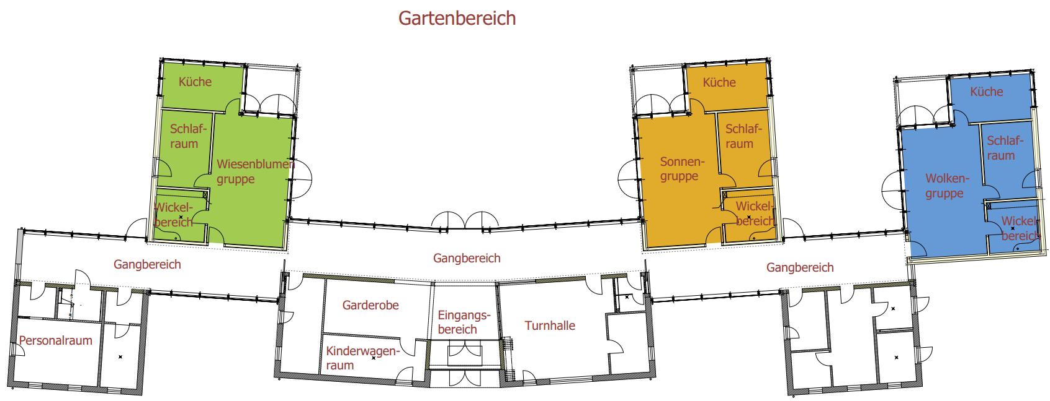Die Kinderkrippe Glückspilz liegt im Ortskern von Ohu (Markt Essenbach). Nur wenige Gehminuten entfernt sind die Isarauen. Dort können wir Natur hautnah erleben und dem Bewegungsdrang der Kinder gerecht werden.

## Räumlichkeiten

Schlaf-raum

WC

Marienkäfer -gruppe

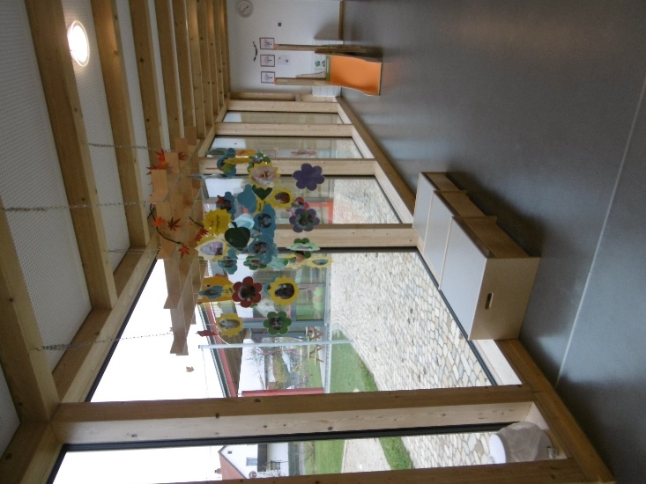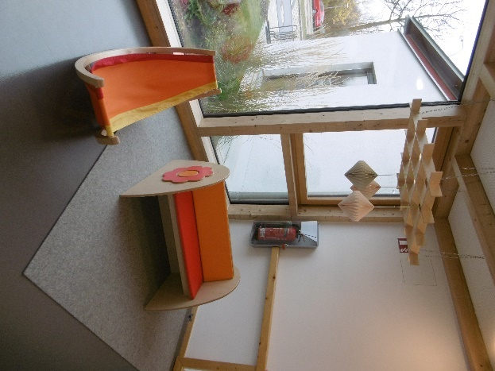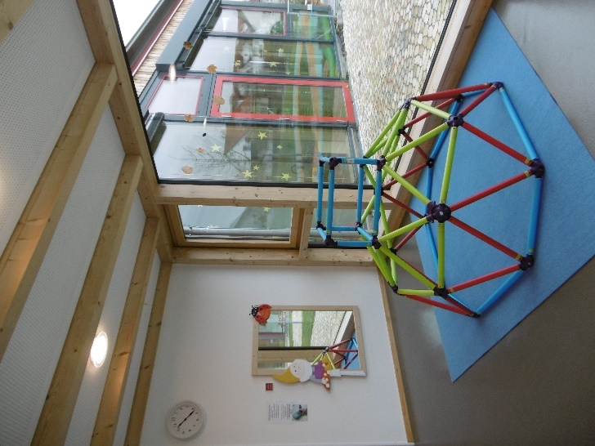

*Unsere Gangbereiche laden zum Spielen ein.*

*Wechselndes Spielmaterial weckt die Neugierde und Phantasie bei den Kindern*

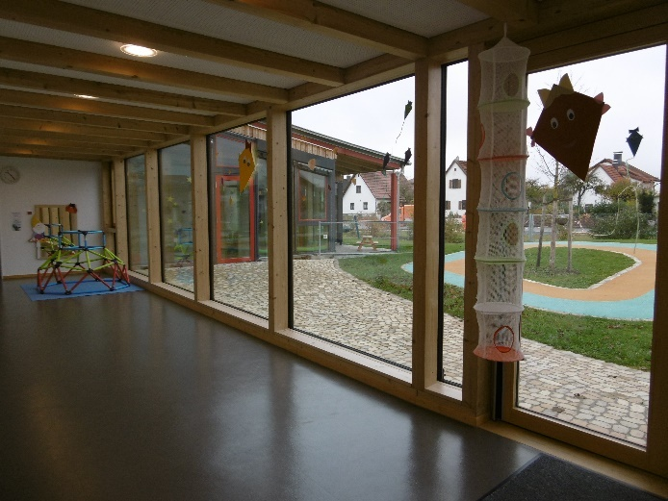*und sie können ihren verschiedenen Interessen nachgehen.*

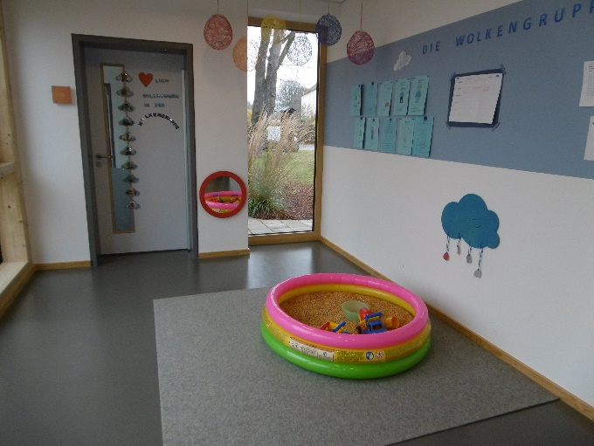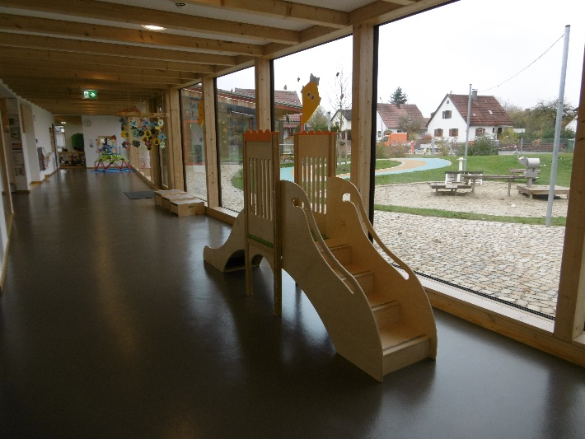

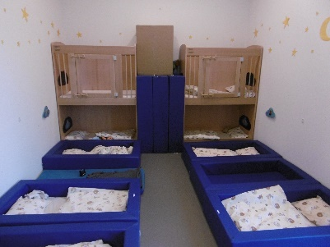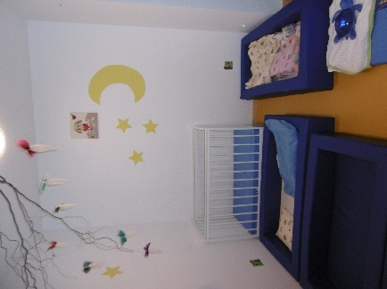 ***Wiesenblumengruppe***

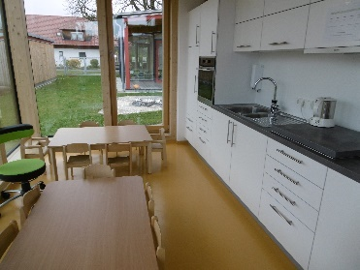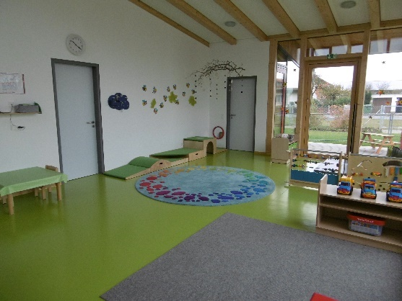

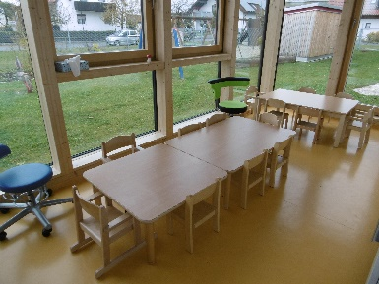

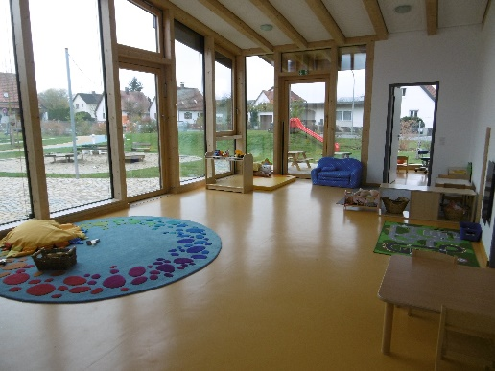

*Sonnengruppe* ***Gruppeneindrücke***

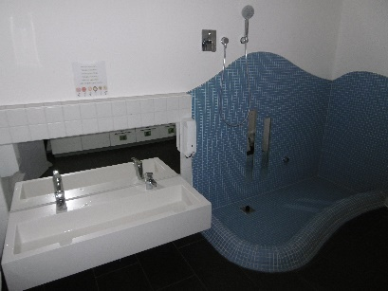

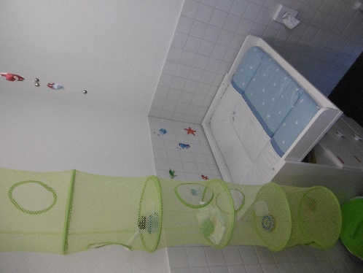

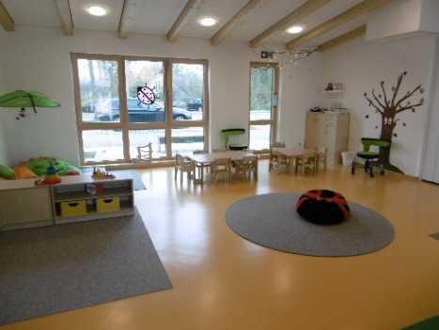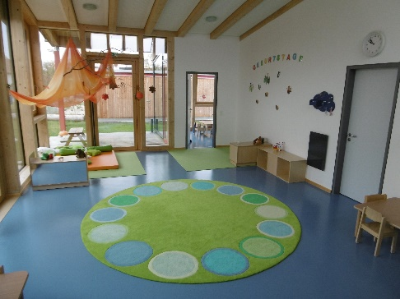

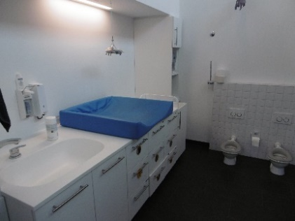 *Wolkegruppe Marienkäfergruppe*

## [Ähnliches Foto](https://www.google.de/url?sa=i&rct=j&q=&esrc=s&source=images&cd=&cad=rja&uact=8&ved=0ahUKEwir7equ-NHXAhWHFOwKHaNqCk8QjRwIBw&url=https://pixabay.com/en/mushroom-toadstool-fungus-poisonous-304238/&psig=AOvVaw0Z0WNMh-GMW3y2o-p7-Rot&ust=1511431776829878)Pädagogisches Personal

* **Team**
* **Leitung**
* **Stellvertretende Leitung**

In unserer Einrichtung arbeiten ausgebildete Erzieherinnen, pädagogische Fachkräfte und Kinderpflegerinnen. Der Anstellungsschlüssel umfasst mindestens die gesetzlich vorgegebene Höhe.

Personalzusammensetzung in der gesamten Einrichtung:

* Erzieherinnen und pädagogische Fachkräfte in Voll- oder Teilzeit
* Kinderpflegerinnen in Voll- oder Teilzeit
* SPS- Praktikanten
* Berufspraktikanten

Des Weiteren dürfen wir uns über die tatkräftige Unterstützung von Praktikanten der Fachakademie, FOS, sowie im freiwilligen sozialen Jahr freuen.

In der Mittagszeit unterstützt uns täglich eine Hauswirtschaftskraft bei der Essensausgabe, sowie am Nachmittag zwei Reinigungskräfte zur professionellen Reinigung unserer Einrichtung.

Für die räumlichen Gegebenheiten ist ein Hausmeister der Marktgemeinde Essenbach zuständig.

Die pädagogische Arbeit wird in allen Gruppen regelmäßig vor- und nachbereitet. Alle zwei Wochen findet ein „Groß - Team“ statt. Hier können organisatorische Angelegenheiten geklärt werden und es erfolgt ein regelmäßiger pädagogischer Austausch.

Das Personal bildet sich kontinuierlich fort (z.B. „Krippenpädagogin“, „Inklusionsfachkraft“,…), um immer auf dem neusten fachlichen Stand zu sein. Dazu gehören auch Teamtage zweimal jährlich.

## Informationen

* Bitte beachten Sie hierzu auch die geltende Satzung.
* Wir betreuen Kinder jeder Nationalität und jeder Religion.
* Die Personensorgeberechtigten sind verpflichtet, den Wegfall des Sorgerechtsstatus, Veränderungen bei bring- und abholberechtigten Personen, sowie geänderte Kontaktdaten umgehend schriftlich zu melden.
* Die Durchführung von Medikation in einer pädagogischen Einrichtung durch das Fachpersonal ist nicht möglich. Darunter fallen auch Globuli. Eine Ausnahme besteht bei chronisch kranken Kindern, z.B. Diabetiker, Epileptiker. Hierbei ist aber unbedingt zu beachten, dass ein **schriftliches Attest und eine Unterweisung durch den behandelnden Arzt vorliegen müssen!**

### Aufnahme

* Erfolgt über verfügbare Plätze
* Folgende Kriterien werden berücksichtigt
* Wohnort, Alter des Kindes, Alleinerziehend

### Öffnungszeiten und Schließtage

* Die Schließtage für das jeweilige Krippenjahr werden in Absprache mit unserem Träger im September/Oktober ausgehändigt.
* Für Zeiten, in denen die Krippe geschlossen ist, ist der volle Beitrag zu entrichten.
* Für zu früh gebrachte oder zu spät abgeholte Kinder gibt es eine klare Regelung:

Nach zweimaliger Erinnerung buchen wir Sie in den nächsthöheren Buchungsbetrag.

### Aufsichtspflicht

* Die Aufsichtspflicht unseres Krippenpersonals beginnt mit der direkten Übergabe Ihres Kindes durch Sie als Erziehungsberechtigte.
* Für Kinder, die z.B. bereits im Gang alleine gelassen werden, kann keine Verantwortung übernommen werden. In diesem Fall obliegt die Aufsichtspflicht immer noch den Eltern!
* Unsere Aufsichtspflicht endet mit dem Abholen des Kindes, sobald Sie im Gebäude oder im Garten mit uns und Ihrem Kind in Kontakt getreten sind.
* Bei Festen und Feiern (mit Teilnahme oder Anwesenheit der Eltern/Sorgeberechtigten) obliegt die Aufsichtspflicht den Eltern/Sorgeberechtigten!

### Telefonzeiten

* Bei Krankheits- bzw. Fehltagen des Kindes rufen Sie in ihrer jeweiligen Gruppe bis 08.30 Uhr an.
* Bei Zeiten, in denen das Büro nicht besetzt ist, steht Ihnen der Anrufbeantworter zur Verfügung.

### Buchungszeiten mit Gebühren

* In unserer Kinderkrippe gibt es eine **Kernbuchungszeit von 08.30 – 12.30 Uhr**.
* Buchungszeiten sollen 4 Wochen im Voraus mit einem Änderungsvertrag geändert werden.
* Die Stunden, die Ihr Kind in der Krippe verbringt, stehen in direktem Zusammenhang mit den Personalstunden und dem Dienstplan des Personals. Eine Verkürzung der Buchungsstunden ist somit organisatorisch nicht realisierbar.

**Ab September 2017:**

|  |  |
| --- | --- |
| **Bei einer Buchungszeit bis** | **Gebühr inkl. Mittagessen** |
| 4,0 Stunden | 163,00 € |
| 5,0 Stunden | 181,00 € |
| 6,0 Stunden | 199,00 € |
| 7,0 Stunden | 217,00 € |
| 8,0 Stunden | 235,00 € |
| 9,0 Stunden | 253,00 € |
| 10,0 Stunden | 271,00 € |

* Bei Geschwisterkindern bezahlt der Erstgeborene nur den halben Monatsbeitrag.
* Frühstücksgeld 12,00 €, Brotzeitgeld 6,00 € pro Monat
* Mittagessen 55,00 € pro Monat
* Spielgeld 5,00 € pro Monat

# Leitbild

Behutsam findet sich Ihr Kind bei uns in der Krippe ein. Schritt für Schritt gewöhnt es sich an eine neue Bezugsperson. Unser immer gleicher Tagesablauf mit seinen Ritualen geben dem Kind dabei Sicherheit, Verlässlichkeit und stärken das Vertrauen. Dies und eine immer konstante Bezugsperson in der Eingewöhnung, sowie jeweils ein festes Elternteil, ermöglicht Ihrem Kind ein positives Erleben der neuen Situation.

Wir wollen Ihr Kind dazu ermutigen, das Leben zu entdecken. Ob alleine den Berg der Rutsche zu bezwingen und allein zu rutschen oder mit Freunden gemeinsam in der Puppenecke die Babys zu versorgen – Ihr Kind lernt seinen eigenen Interessen nachzugehen, Kontakte zu anderen Kindern zu knüpfen, Regeln des sozialen Zusammenlebens einzuhalten und des Weiteren lernt es NEIN zu sagen, wenn es etwas nicht möchten.

Bei uns erweitert Ihr Kind seinen Horizont außerhalb der Familie und kann in einer Gruppe von Kindern ganz neue Erfahrungen im sozialen Miteinander sammeln. Wie behaupte ich mich selbst? Wie knüpfe ich Freundschaften? Was gefällt mir im Zusammenspiel? Wo und was spiele ich lieber für mich allein?

Besonders in der Freispielzeit geht das pädagogische Personal den individuellen Interessen der Kinder nach. Was interessiert die Gruppe zurzeit, wo stehen die Kinder in ihrer Entwicklung und womit kann man die Aufmerksamkeit der Kleinen gewinnen, sind dabei nur ein paar Fragen.

„In einem Haus indem die Freude wohnt, zieht auch das Glück gerne ein!“

# Unser Bild vom Kind

GRUNDVORAUSSETZUNG, damit sich Kinder trauen Gefühle und Taten zu zeigen, ist eine gelungene Eingewöhnung und somit eine sichere Bindung zur Bezugsperson!

Mit den vorhandenen Kompetenzen gestaltet das Kind seine Umwelt.

* **Die Kinder**…
* … zeigen deutlich, wenn sie fröhlich, traurig, wütend, lustig oder glücklich sind (Mimik & Gestik).
* … suchen Nähe und Zuneigung, indem sie sich der pädagogischen Kraft zuwenden.
* … zeigen aktiv Interesse an ihrer Umwelt und äußern ihre Bedürfnisse wie z.B. nach Aufmerksamkeit, Zuwendung, Nähe, Hunger, Bewegung und Schlaf.

Kompetenzen (= Fähigkeiten):

* **Von Anfang an sind Kinder mit**

**grundlegenden Kompetenzen**

**ausgestattet.**

* **Die Kinder…**
* … sind fähig zu kommunizieren.
* … zu lachen, zu weinen.
* … haben durch ihr Können

bereits von Anfang an Einfluss

auf die Umwelt und bauen

dadurch Bindung zu ihren Mit-

menschen auf.

# Rolle des Personals

**Wir sind…**

**Wegbegleiter**

**Vertrauens-personen**

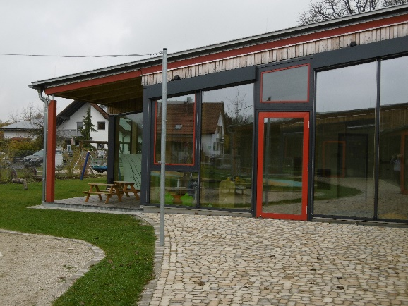

**Personal**

**Motivatoren**

**Zuhörer**

**Tröster**

**Sprachrohr zwischen Kind**

**und Eltern**

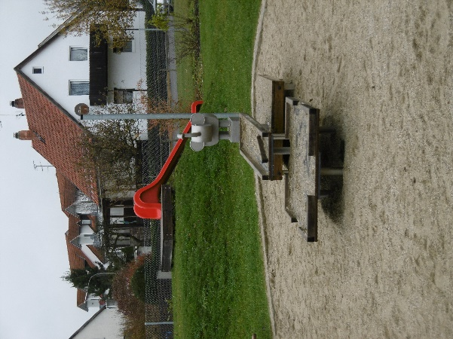

**Mitlernende**

**Beobachter**

**Anlaufstelle für die Eltern und Kinder**

# Unser Alltag

Mit unserem strukturierten Tagesablauf verfolgen wir unterschiedliche Ziele. Unsere Arbeitsgrundlage hierfür ist der Bayerische Bildungs- und Erziehungsplan (=BEP) mit der Handreichung Bildung, Erziehung und Betreuung von Kindern in den ersten drei Lebensjahren.

In unserer Einrichtung legen wir besonders viel Wert darauf, individuell auf die psychischen und physischen Grundbedürfnisse jedes Kindes einzugehen, um eine gute Ausgangslage zum Erkunden und Entdecken zu schaffen. Generell ist unser Tagesablauf abhängig von den zu befriedigenden Grundbedürfnissen. Dazu zählen:

Physische Grundbedürfnisse, wie Bindung, Nähe, Sicherheit, Wertschätzung, Freiraum; Physische Grundbedürfnisse: Bewegung, Essen, Schlafen und Körperpflege.

|  |  |
| --- | --- |
| **Zeit im Tagesablauf** | **Ziele während dieser Zeit** |
| **7:00-8:30 Uhr Bringzeit** | **Emotionalität:**   * Sie als Eltern übergeben uns Ihr Kind von Ihrem Arm auf unseren Arm. Dies vermittelt Sicherheit und Geborgenheit * Ein bewusstes Verabschieden ist wichtig. Hier lernen die Kinder mit Trennungen umzugehen. * Uns ist es wichtig, dass wir Rückmeldungen von Ihnen erhalten wie der Tag zuvor und die Nacht verlaufen sind. So können wir auf die Befindlichkeiten Ihres Kindes optimal reagieren. |
| **8:30-9:00 Frühstück** | **Gesundheitserziehung:**   * Kennenlernen verschiedener Speisen. * Ausbilden eigener Vorlieben und des Geschmacks.   **Soziale Förderung:**   * Tischsprüche und Rituale stärken das soziale Verhalten.   **Förderung der Wahrnehmung:**   * Getränke und Speisen werden von den Kindern selbst genommen. Sie lernen auf ihren Hunger und Durstgefühl zu hören. |
| **Anschließend Morgenkreis** | **Emotionale Förderung:**   * Der immer gleichbleibende Anfang und Schluss des Kreises geben den Kindern Sicherheit.   **Kognitive Förderung:**   * Die Kinder lernen neue Dinge kennen und Gewohntes umzusetzen.   **Soziale Förderung:**  Entwicklung des WIR-Gefühls, Freundschaften festigen. |
| **Ca. 09.30-11:15 Uhr Freispielzeit, Gartenzeit und in dieser Zeit finden sozialpädagogische Handlungseinheiten mit den Kindern statt** | **Sprachliche Erziehung:**   * Kommunikation mit den Kindern und dem päd. Personal.   **Bewegungserziehung:**   * Grob-und Feinmotorik werden geübt und gefördert.   **Soziale Förderung:**   * Das Miteinander wird erlernt. * Die älteren Kinder lernen auf die jüngeren Kinder acht zu geben.   **Ästhetische Bildung:**   * Verschiedene Angebote wie Malen, Basteln, Kneten usw. stärken den gestalterischen Ausdruck. |
| **11:15 Uhr nach dem Händen waschen gibt es Mittagessen** | **Hygiene und Wohlbefinden:**   * Der Ablauf des Händewaschens wird von jedem täglich geübt. * Es entwickelt sich ein Sauberkeitsgefühl. |
| **12:00 Uhr Schlafenszeit**  **Die Kinder die abgeholt werden gehen derweil ihren Interessen auf dem Gang nach (ab diesem Zeitpunkt legen wir die Gruppen zusammen)** | **Selbstkompetenz:**   * Durch die ständige Anwesenheit eines vertrauten Erwachsenen können die Kinder das alleinige Einschlafen in sicherer Umgebung erlernen. * Wir begleiten die Kinder bei dem Prozess des Einschlafens ganz individuell und gehen auf ihre Bedürfnisse ein. |
| **12:30-13:00 Uhr Abholzeit** | **Tür-und Angelgespräche:**   * Sie als Eltern erhalten beim Abholen von uns die wichtigsten Rückmeldungen über den Tagesverlauf ihres Kindes. |
| **13:00-14:00 Uhr Individuelle Aufwachzeit**  **(In dieser Zeit ist keine Abholung des Kindes möglich)** | **Gesundheit und Wohlbefinden:**   * Jedes Kind kann seinem eigenen Schlafrhythmus nachgehen und diesen dann beenden, sobald er befriedigt ist. * Sobald die Kinder wach sind, haben sie die Möglichkeit in einer ruhigen Atmosphäre den Krippenalltag wiederaufzunehmen. |
| **14:00–16:30 Uhr Individuelle Abholzeit** | **Siehe 12:30-13:00 Uhr** |
| **14:30 Brotzeit** | **Siehe 8:30-9:00 Uhr** |

## 6.1. Schwerpunkt unserer pädagogischen Arbeit

**„Wir entdecken die Welt…“**

**Unsere Auffassung:**

***Es sind die Begegnungen mit Menschen ob alt oder jung, mit Behinderung und ohne, mit Tieren und mit sich selbst - die das Leben lebenswert machen!***

Mit einer Öffnung nach außen…

* Als Projekt besuchen wir einmal im Jahr die Feuerwehr.
* Unser Martinsumzug um die Krippe herum findet großen Gefallen.
* Gleich gegenüber unserer Krippe befinden sich die Isarauen. Mit unseren Sechs-Sitzer-Wagen erkunden wir dort mit den Kindern die Natur.

Und durch…

* Eine individuelle Eingewöhnung
* Beziehungsaufbau
* Transitionen (Übergänge Elternhaus und Kindergarten)

# Basiskompetenzen

Als Basiskompetenzen werden grundlegende Fähigkeiten, Fertigkeiten, Haltungen und Persönlichkeitscharakteristika bezeichnet, die als Grundlage für Erfolg und Zufriedenheit in der Familie, Kindertagesstätte, Schule, Beruf und Gesellschaft unverzichtbar sind. Die Stärkung der Basiskompetenzen und die Förderung der kindlichen Entwicklung sind Schwerpunkte in der pädagogischen Arbeit in den Kindertageseinrichtungen und sind im Bayerischen Bildungs- und Erziehungsplan dargestellt. (BEP 2018 S. 42 ff)

## Personale Kompetenz

* Selbstwertgefühl
* Selbstvertrauen
* Selbständigkeit

Beispiel: **„Selbständigkeit“**

Ob eigenständig Hände waschen, Schuhe ausziehen, Socken anziehen, das Getränk einschütten oder sich das Essen selbst nehmen - dies alles sind für uns Erwachsene Kleinigkeiten-für ein Kind jedoch bedeutet dies intensives Lernen und selbständig werden.

## Kompetenzen zum Handeln im sozialen Kontext

* Soziales Miteinander
* Werte und Normen übernehmen und umsetzen
* Lösungsorientiertes Konfliktmanagement

Beispiel: **„Soziales Miteinander“**

Innerhalb der Gruppe entstehen wertvolle Begegnungsmomente zwischen allen Mitgliedern (Erwachsenen und Kindern). Dies wird verbal (z.B. Sprache) und nonverbal (z.B. Mimik und Gestik) umgesetzt.

## Lernmethodische Kompetenz

* Lernen wie man lernt
* Gelerntes umzusetzten und weiterzugeben
* Über das Gelernte nachzudenken

Beispiel: **„Gelerntes umsetzen und weiterzugeben“**

Den Umgang mit Besteck (Löffel/Gabel) erlernen die Kinder durch Vorbildwirkung, Wiederholung und Nachahmung. Dadurch können sie Erlerntes umsetzen und weitergeben.

## Kompetenter Umgang mit Veränderungen und Belastungen

* Widerstandsfähigkeit (Resilienz)
* Transitionen (Übergänge)

Beispiel: **„Transitionen“**

Den Übergang vom Elternhaus (gewohnte Umgebung) in die Krippe durch die Begleitung einer Bezugsfachkraft und eine individuelle, Kind bezogene Eingewöhnungsphase in die Krippe bewältigen.

# Partizipation

Partizipation ist ein gesetzlich vorgeschriebenes Mitbestimmungsrecht der Kinder und wichtiger Bestandteil der Demokratie.

In der Kinderkrippe bedeutet Partizipation, dass die Erwachsenen die Kinder so oft wie möglich an den Entscheidungen, die sie selbst betreffen, beteiligen. Hierbei sind die persönlichen Fähigkeiten, Stärken und der Entwicklungsstand des einzelnen Kindes zu berücksichtigen.

So erfahren die Kinder, dass ihre Meinung wichtig ist und diese etwas bewegen kann.

Gelebte Partizipation bringt den Kindern Wertschätzung entgegen und baut Selbstvertrauen auf.

Beispiel:

**Das Kind hat die Möglichkeit, selber zu entscheiden, ob es lieber „Wasser“ oder „Tee“ möchte.**

Partizipation im Krippenalltag ist ein wichtiger Bestandteil, der sich an den Situationen der Einrichtung und an den Bedürfnissen der Kinder orientiert.

Regelmäßige Reflexionen im Team garantieren die Umsetzung und Weiterentwicklung der Partizipation.

# Eingewöhnungsmodell

In unserer Krippe wird nach dem entwicklungspsychologischen *„Berliner- Eingewöhnungsmodell“* angelehnt, eingewöhnt. Ziel der Eingewöhnung ist es, eine gute tragfähige Bindung zum Kind aufzubauen. Eine Eingewöhnungsphase dauert in der Regel ca. 3-4 Wochen.

* **„Das Kind gewöhnt sich ein“**

## Eingewöhnungsablauf

*Die detaillierten Informationen zur Eingewöhnung erhalten Sie beim Anmelde- und Erstgespräch sowie*

*schriftlich mit der Platzbestätigung*

1. **Phase:** Erstgespräch:

* Terminabsprache erfolgt ca. 4 Wochen vor dem Gesprächstermin mit den Eltern
* „Erstgesprächsbogen“ bitte mitnehmen (den haben Sie mit der Platzbestätigung erhalten)
* Wichtige Informationen über das Kind werden mit dem Bezugspersonal besprochen

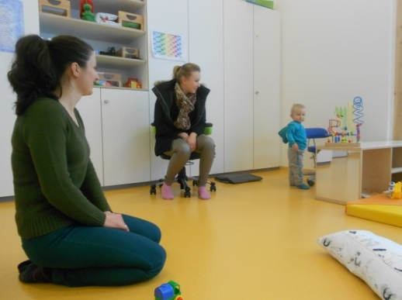

**Grundphase**: 3 Tage volle Anwesenheit der Eltern (ca. 1 – 2 Stunden)

* Verhalten Sie sich passiv!
* Ermutigen und bestätigen Sie ihr Kind durch ihre Körpersprache (zulächeln, bestätigend nicken…)

1. **Phase**: Erste Trennung: am 4. Tag (mit bewusster Verabschiedung)

* Eine kurze Trennung zwischen 10 und 20 Minuten findet statt
* Die Bezugsperson kümmert sich intensiv um ihr Kind

1. **Phase:** Stabilisierungsphase

* Die Trennungszeit wird gesteigert

1. **Phase**: Abschluss

* Die volle Anwesenheitszeit des Kindes ist erreicht

1. **Phase:** Reflexionsgespräch

* Den Reflexionsbogen zum Ausfüllen erhalten Sie von uns
* Sie können uns Rückmeldung über Ihr Empfinden vor und während der Eingewöhnung geben

## Übergang in den Kindergarten

* Falls Ihr Kind zum Jahreswechsel in einen Kindergarten kommt, benötigen wir eine **schriftliche Kündigung** mind. 4 Wochen vor Monatsende des Krippenplatzes.

Bitte vermerken Sie bei Ihrer Kündigung den Grund, z.B. Eintritt in den Kindergarten.

* Am Ende des Krippenjahres besuchen uns die Erzieherinnen aus den verschiedenen Kindergärten

und nehmen den ersten Kontakt mit den Kindern auf.

* Ziele:
* Gegenseitiges Kennenlernen in vertrauter Umgebung
* Den Übergang zum Kindergarten erleichtern
* Vorfreude auf den Kindergarten wecken

# Qualitätssicherung

## Teambesprechungen

* Finden alle zwei Wochen statt
* Dienen zum Austausch von Informationen und gemeinsamen Planen
* Gemeinsame Ziele werden erarbeitet

## Kindeswohlgefährdung

Der Markt Essenbach hat mit dem Kreisjugendamt Landshut eine Vereinbarung unterzeichnet, um sicherzustellen, dass alle Fachkräfte des Marktes Essenbachs den Schutzauftrag nach § 8a und 72a SGB VIII wahrnehmen und bei der Abschätzung des Gefährdungsrisikos auf Beobachtungen, sowie detaillierte Dokumentationen aus dem Krippenalltag achten und ggf. eine insoweit erfahrene Fachkraft hinzuziehen.

* 1. *Bes*chwerdemanagement

Für Kritik oder Einwände gibt es in unserer Kinderkrippe die Möglichkeit der Beschwerde seitens eines konstruktiven Feedbacks. Grundsätzlich werden alle Beschwerden von den pädagogischen Fachkräften der Einrichtung entgegengenommen, dokumentiert und zeitnah bearbeitet. Gegebenenfalls wird gemeinsam mit dem Team die Ursache ermittelt und nach Lösungsmöglichkeiten gesucht.

# Elternarbeit

Elternarbeit liegt uns sehr am Herzen!

Wir legen Wert auf eine vertrauensvolle und ehrliche Zusammenarbeit.

Formen der Elternarbeit:

* Entwicklungsgespräche
* Tür- und Angelgespräche
* Erstgespräch
* Reflexionsgespräch
* Feste und Feiern
* Aushänge in der Krippe
* Elternbeirat

Gerade was Eingewöhnung, Elternbeirat und die

Planung sowie Durchführung von Festen und Feiern betrifft,

zählen wir auf unsere engagierten Eltern.

1. **B**eobachtungsinstrumente

## Portfolio

* Zeigt bildlich und sprachlich die Entwicklung des Kindes.
* Die Eltern werden dabei miteinbezogen. Dadurch entsteht ein „Rundumblick“ bezogen auf das Kind.
* Das Kind hat jederzeit Zugang zu dieser Mappe und kann seine eigene Entwicklung bildlich erleben.

## Entwicklungsdokumentation

* Mindestens einmal pro Jahr werden gemeinsame Entwicklungsgespräche mit den Eltern geführt.
* Zur Vorbereitung des Gespräches werden die Kinder anhand des Entwicklungsbogens „Auf einen Blick! Beobachtungsbogen für Kinder unter 3“ beobachtet.
* Der Bogen beinhaltet folgende Entwicklungsbereiche:
  + Hören, Sehen, Verstehen
  + Sprechen
  + Bewegung, Geschicklichkeit
  + Körperkontrolle
  + Emotionalität, soziales Miteinander
  + Denken
    - Im Rahmen eines ca. einstündigen Gespräches werden diese Beobachtungen mit den Eltern durchgesprochen.
    - Vor dem Übergang in den Kindergarten findet ein Abschlussgespräch statt.

## Lerngeschichten

* Werden beobachtet, fotografiert, analysiert und schriftlich festgehalten.
* Zeigen einen Lernprozess.

## Kollegialer Austausch

* Offener Austausch in den Gruppenteams.
* Beobachtungen bei den Kindern werden besprochen.
* Ziele werden stärkenorientiert erarbeitet.
* Gemeinsames Planen des Alltages.

# Vernetzung

Wir arbeiten zusammen mit:

# Schlusswort

Was Kinder brauchen…

Liebe Respekt Zeit zum Spielen Spaß haben gesehen werden gehört werden Deine Anwesenheit Einen Helden Umarmungen Die Chance, Fehler zu machen Zeit zum Staunen Eine Heldin die Chance, etwas nochmal zu versuchen Platz zum Wachsen Träumen Jemand, der JA zu ihnen sagt Vertrauen Zuneigung Nähe

# Impressum

Herausgeber:

Das Team der Kinderkrippe Glückspilz (2018/2019) unter der

stellvertretenden Leitung von Sarah Naumann

Kinderkrippe Glückspilz

Landshuter Str. 74

84051 Essenbach